2010年内蒙古公务员申论真题及解析

给定资料：
1.山西是我国重要的煤炭工业生产基地，承担着保证国家能源供应，保证矿工安全，保护资源的环境的重任。在长期为国家经济发展做出贡献的同时，由于历史的原因，形成了多、小、散、乱的格局。从煤炭整体开采水平上看，年产30 万吨以下的煤矿占到70％以上，其中15 万吨以下煤矿占到了60％。
具体来看，在资源回收率方面，中小煤矿平均只有15％。据测算，这意味着开采一吨煤要浪费6 吨的资源，每年破坏资源20 亿吨，每年因为煤炭开采造成环境总的损失大约有300 亿元，在矿难方面，过去平均每年10 个以上的煤矿事故有13 起，其中乡镇煤矿占到70％，乡镇煤矿的百万吨死亡率相当于国有重点大矿的17 倍。因为开采秩序混乱，很容易滋生腐败。据煤炭和税务部门估计，前些年，山西煤炭实际产量在8 亿吨，而每年的报表产量只有6.5 亿吨。也就是说，每年有1.5 亿吨左右是逃脱了监管的"黑煤"，每年流失税费百亿元以上。这些问题不仅有损党和政府的形象，有碍国家的能源安全，也使山西省付出了高昂的成本和沉重的资源环境与生命代价。
2008 年9 月2 日，山西省人民政府出台《关于加快推进煤矿企业兼并重组的实施意见》，正式启动煤炭企业全面整合重组。省政府提出，到2010 年底，全省目前的2598 座煤矿将压缩到1500 座内，兼并重组整合后的煤炭企业规模原则上不低于生产300 万吨，单井生产规模原则上不低于年产90 万吨，这也意味着将压减现有煤矿60％以上的规模。
2.朔州市煤炭资源十分丰富，有关方面在兼并重组过程中大胆探索，取得了许多成功经验，被人们赞誉为"朔州途径".拥有先进开采技术，管理经验和资金优势的大型煤炭企业集团，是此次山西煤炭资源大整合的主力军，但实力雄厚的民营企业也不示弱。某焦化有限公司董事长贾老板说："原来我公司21 个小矿加起来才有120 万吨的产能，现在整合了5 个煤矿，产能达到620 万吨！"某煤业集团是率先拿到证照的民营企业之一。该集团董事长阎老板告诉记者，资源整合为民营企业提供了做大做强的发展机遇。在朔州，既有像平朔这样的国有大矿，也有像金海洋能源集团这样的大型股份制企业，还有个人承包或者买断的煤矿。朔州坚决打破所有制界限，因地制宜，因矿制宜。顺利完成了资源整合。整合后因有煤矿36 座，产能4460 万吨/年，分别占全市的53.7％和51％；民营煤矿31 座，产能4320 万吨/年，分别占到全市的46.3％和49％。全市形成国有大型骨干企业和地方民营骨干企业各占半壁河山的煤炭格局。山西省煤炭工业厅负责同志说，我们不以所有制论英雄，更谈不上搞所有制和地区歧视，整合重组只是手段，目的是提高煤炭业生产力水平和可持续发展能力。
朔州以煤电立市，借助煤炭资源整合和产业升级改造，在煤炭生产领域重点抓淘汰落后产能，提高煤炭回采率。市政府采取强制措施，关闭了产能在90 万吨以下的小煤矿，通过一系列综合节能措施，全市煤矿回采率由改造前的30％提高到75％以上，大大提升了资源的利用率。该市要求所有煤矿实行"挖1 吨煤种1 棵树"的"以煤补林"、"以黑补绿"政策，切实保证矿区生态的绿化和修复。近年来，植树造林一直以以每年30 万亩的速度推进，目前全市森林覆盖率达22.88％，高于全国平均水平2.52 个百分点。按北方每公顷森林每天吸收1 吨二氧化碳、释放0.73 吨氧气计算，每年可多吸收二氧化碳1130 万吨，多释放氧气820 万吨，森林碳汇能力显著增强。
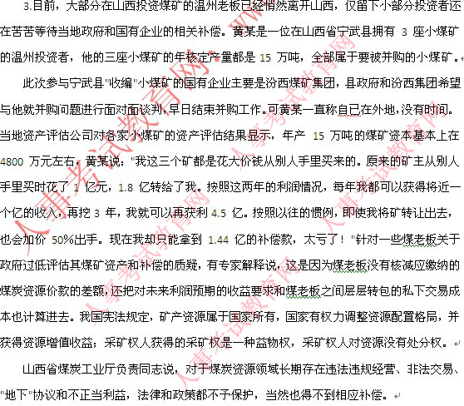
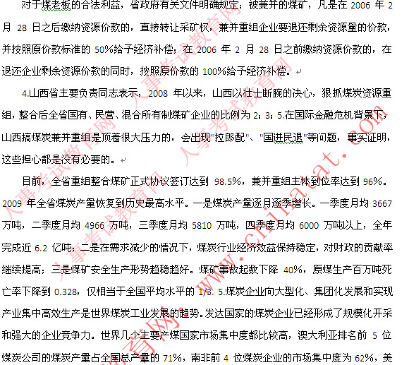
国1 家大型私营煤炭公司的煤炭年产量就在2 亿吨以上，约占美国煤炭总产量的18％左右，俄罗斯1 家大型煤炭企业年产煤2.5 亿吨，占全国总产量的95％，由此可见，煤炭资源整合对解决我国煤炭企业集中度过低和无序竞争状况，具有重大意义。

6.专家A 认为，无论是从资源产业的发展规律和世界潮流，还是从产业政策、现实需要和生态环境等方面看，煤炭资源整合都是符合发展潮流和发展大局的，他说："什么是科学发展观？其实并不复杂，尊重经济社会发展的客观规律，就是科学发展。"专家B 说，我们很多人都是长期研究煤炭产业发展的，现在实施的这个政策，与我们多年来奔走呼号的目标不谋而合，煤炭资源重组，顺应了生产力发展和发展方式转变的要求，实现了煤炭产业素质、核心竞争力和安全保障水平的巨大飞跃，是功在当代、利在千秋的重大举措。
专家C 认为，从资源综合利用角度而言，单纯强调单位矿井规模并不科学，对于这种政府主导的资源整合，除了在法律层面需要商榷外，更要在操作中按照经济办事，建立起双方认可的准入和退出机制，特别是在补偿方面要做到充分、合理、及时。
专家D 说，我经过你政府许可，你也给我发了采矿证，各方面的证照齐全，却被列入到关的范围，那么这就跟投资都者的合法权益发生了矛盾，而且政府部门是层层有指标，有任务推进的，政府过多，过度干预经济，我认为这种做法值得商榷。
7.越来越多的人认识到，在今后相当长的时期内，作为山西经济的支柱，煤炭产业相当追求规模、效益和绿色。煤炭资源整合是场大进小退、优进劣退的的改革。煤炭资源整合重组以来，许多企业把资金投向阳光产业，特别是投到了新农村建设上。这不仅为企业赢得了更光明的未来，也在无形之中提升了山西企业和企业家的形象。
"一排排整齐划一的新式农居落成了；一群农民在县城出手就是30 多万，一口气买走20多套高档沙发和20 多台大尺寸液晶电视；打光棍多年的张二喜终于领回了媳妇。"郜则掌村村民们把幸福的源泉归根于搬迁。当地某煤炭集团公司决定对郜则掌村实施整体搬迁时，全村569 口人不是不愿意，是不敢想。很快，郜则掌村人搬进了新房，新砌的河道比原先漂亮而且实用，两公里长的水泥路由南向北穿村而过，60 多个太阳能热水器组成的阵势让过路人感慨不已。
曾经念书难、行路难、看病就医难、接受信息难、青年娶妻难"五难村"有了幸福的日子，就连村民的思想观念也有了一个质的飞跃。他们说，煤矿企业兼并重组也像老百姓搬家一样，环境换了，条件变了，"也要变出新生活呀！" 8.2010 年1 月2 日晚23 时19 分，郑煤集团整合后的三元东煤矿发生煤与瓦斯突发事故，造成9 人遇难，7 人被困井下。三元东煤矿位于河南登封市白坪乡镜内，年设计生产能力30 万吨，属煤与瓦斯突出矿井。这起事故是河南省不到5 个月时间内发生的第五起重大煤矿事故，也是2010 年第一起省属煤炭企业发生的重大煤矿事故。
2009 年5 月16 日，同煤集团麻家梁矿井发生了死亡11 人的重大安全事故。按照规定，该矿应该停产整顿，不得施工建设，但近日在同煤集团麻家梁1200 万吨矿井施工点，记者看到的却是异常热闹的建设场面，传送带上大量煤炭正从井下运往煤场。
有关部门抽查发现，随着煤炭资源整合、煤企重组的深入，过去以中小个体煤矿为主存在重大安全隐患的煤矿主体，已经转为国有重点煤矿为主，其比例占到了75％以上。如何对国有在煤矿进行有效监察，已成为各级安全监察部的当务之急。
9.2010 年1 月5 日，国家能源局某负责人在"山西煤矿企业兼并重组整合工作新闻通气会"上表示，山西煤矿企业兼并重组符合煤炭工业的发展方向，同时也是提高煤炭产业集中度的重大举措，不但要在山西推广，更要在全国范围推进。
河南省煤炭资源整合方案提出，计划新建矿井规模不得低于45 万吨/年；大力支持大型煤炭生产企业兼并重组中小煤矿，生产规模100 万吨/年以上的骨干煤炭企业在不影响大型煤炭生产企业兼并重组前提下，可作为兼并重组主体，兼并重组相邻中小煤矿。
内蒙古自治区煤炭资源整合也已经展开。内蒙古提出，凡是新建的煤炭资源开发项目，单井的煤炭生产能力不得低于每年的120 万吨。新建的露天煤矿开发项目，每年开采能力不得低于300 万吨。
山东省国资委提出，要积极稳妥地推进煤炭企业兼并、重组、整合、力争打造10 家左右具有较强竞争力和较高知名度的大型煤炭企业集团。目前，山东省属煤炭企业共有7 家，合计产能7500 万吨。
10.这是发生在山西某市一桩令人费解的事。一家被视为拥有巨额市场价值的煤炭企业"东梁煤矿"，以"1 万元"的价格被私人竞买都买下。而更让人匪夷所思的是，在该企业挂牌出售的前一个半月，转让结果的文件已经出笼，且文件所述内容与最终的转让情况几乎完全一致。
据悉，该市某区经贸局将"东梁煤矿"的产权以1 万元的价格转让给徐某个人。区政府对"1 万元"的价格作了如下的解释：经评估，"东梁煤矿"总资产约3210 万元，总负债约3209 万元。净资产约1 万元。对于这一转让价格，当地不少人认为"简直低得离谱".区煤炭工业局某负责人在接受记者采访时也坦承：根据当地煤炭市场价格，1 万元确实太低了。"他表示，在煤矿权属、企业性质丰在争议的情况下进行改制转让"确有不妥".那么"东梁煤故"到底值多少钱呢？记者为此专门采访了相关专业评估人士。他们认为，煤矿价值主要取决于煤炭储量。而记者在采访中却发现，"东梁煤矿"的煤炭储量有两个大相径庭的版本：来自山西省煤炭资源管理委员会等多个部门1988 年的数份文件显示，"东梁煤矿"年生产能力21 万吨，煤储量为1511 万吨，而"东梁煤矿"2007 年底作出的改制方案中称，煤矿年生产能力21 万吨，储量229 万吨。一些业内人士质疑，在煤矿开采的20年里，即便是每年按照21 万吨足额生产，也就开采了420 万吨，在煤矿转让时煤炭的剩余储量起码也还要有1000 万吨，为何在改制方案中只剩下了229 万吨储量？按照专业评估人
士的算法，如果以储量 1000 万吨估算，按照当时煤炭保守利润每吨50 元计，1000 万吨大约价值5 亿元，剩余60％的回采率，价值约3 亿元，再加上"东梁煤矿"以"国有"身份上交1500 万元的资源价款必须纳入转让价格，因此"东梁煤矿"的保守价值应为3.15 亿元。
法律届人士和有关专家在接受记者采访时均表示，煤矿转让主要包括实物资产与无形资产两部分。实物资产主要是指地上地下的建筑、设备等，无形资产主要是指采矿权。事实上，在煤矿的财产结构中，采矿权是重中之重，通常占总转让价格的百分之八九十。因此煤矿的转让实际上主要是采矿权的转让。就"东梁煤矿"而言，如果此次转让包括了采矿权，那转让价格就严重背离了煤矿价值，涉嫌造成国有资产重大流失；而如果没有涉及采矿权的转让，那么，这次交易就违反了国家有关政策，属于无效交易。
11.煤炭工业发展研究中心某负责同志日前在公开场合透露了煤矿工业"十二五"规划的框架，他表示，"十二五"期间将优先建设大型现代化露天煤矿。到2015 年，5000 万吨以上的特大型煤矿产量要占全国总产量的65％以上。
在煤炭产业结构调整方面，一是布局结构，空间布局将进一步转向西部；二是产业机构，继续向多元化方向发展但重点是发展煤电；三是组织结构，继续向大型煤炭企业集团方向发展；四是技术结构，大力发展机械化开采。
做答要求
一、认真阅读给定资料，简要概括山西省煤炭资源整合过程中出现的几种主要争议。（15分）
要求：简洁，准确，200 字以内。
二、"给定资料7"提到，山西煤炭资源整合是场大进小退、优进劣退的改革，请结合资料内容，谈谈这一观点得出的主要依据。（20 分）
要求：观点明确，条理清晰，具有针对性。300 字以内。
三、结合"给定资料10 东梁煤矿被低价转让"这一事例，指出煤炭资源整合应从中吸取哪些教训？（25 分）
要求：概括准确，条理清楚，具有针对性。300 字以内。
四、围绕"给定资料2"提到的"朔州途径"，写一篇议论文。（40 分）
要求：1.参考给定资料内容，自选角度，自拟标题；2.观点鲜明，分析深刻，逻辑严谨，表达流畅；
3.总字数100－1200 字。
一、认真阅读给定资料，简要概括山西省煤炭资源整合过程中出现的几种主要争议。（15分）
要求：简洁，准确，200 字以内。

【参考答案】
争议一：煤老板认为煤矿资产和补偿被过低评估，但专家认为要核减其缴纳的煤炭资源价款差额，补偿也不包括未来利润的预期收益和私下交易成本。
争议二：部分人担心重组后，难以保证煤炭供应。但事实上，山西的煤炭产量逐步增长，经济效益保持稳定，对财政贡献率提高。
争议三：一些专家认为重组顺应转变发展方式的要注。但另有专家认为政府主导的资源整合并非科学合理，单纯强调矿井规模，政府过多干预经济，与投资者合法权益相矛盾。（200字）
二、"给定资料7"提到，山西煤炭资源整合是场大进小退、优进劣退的改革，请结合资料内容，谈谈这一观点得出的主要依据。（20 分）
要求：观点明确，条理清晰，具有针对性。300 字以内。
【参考答案】这一观点的主要依据是：一、煤炭资源整合关闭了部分中小煤矿，有助于淘汰落后产能，提高煤炭回采率，提升资源利用率，减少因煤炭开采造成的环境破坏。
二、煤炭资源整合改变了煤炭企业多小散乱的分布格局和无序竞争的市场状态，有助于推动企业提高生产力水平，为其做大做强提供了发展机遇。
三、煤炭资源整合有助于提高经济效益、增加财政收益，减少税费流失。在需求降低的前提下，整合后的煤炭行业对财政的贡献率仍在继续提高。
四、煤炭资源整合有助于改善煤炭行业的安全生产形势，降低事故率和死亡率。
五、煤炭资源整合使得煤炭企业调整投资方向，转而投资阳光产企和新农村建设，有助于企业长远发展，也有助于树立山西企业和企业家良好形象。（298 字）
三、结合"给定资料10 东梁煤矿被低价转让"这一事例，指出煤炭资源整合应从中吸取哪些教训？（25 分）
要求：概括准确，条理清楚，具有针对性。300 字以内。
【参考答案】东梁煤被低价转让，山西煤炭资源整合应从中吸取教训：第一，要明确煤矿企业资产的评估标准和评估内容。由专业机构对煤矿企业的煤炭储量进行全面评估，企业和政府部门不得擅自修改评估标准。企业转让价格必须包含实物资产和无形资产，采矿权在转让价格中要占重头。
第二，要制这煤矿企业转让的规范流程。在企业兼并重组之前要明确煤矿权属和企业性质，矿产资源属国家所有，煤矿企业对资源只拥有益物权，没有处分权。在实际转让过程中，企业的采矿权必须包含在内才属于有效交易。
第三，要对煤矿企业的转让程序进行严格监管。转让过程要进行公开的挂牌招标出售，并由监管部门全程跟踪监督，转让后政府官方文件要予以公示，接受社会监督。（295 字）
四、围绕"给定资料2"提到的"朔州途径"，写一篇议论文。（40 分）
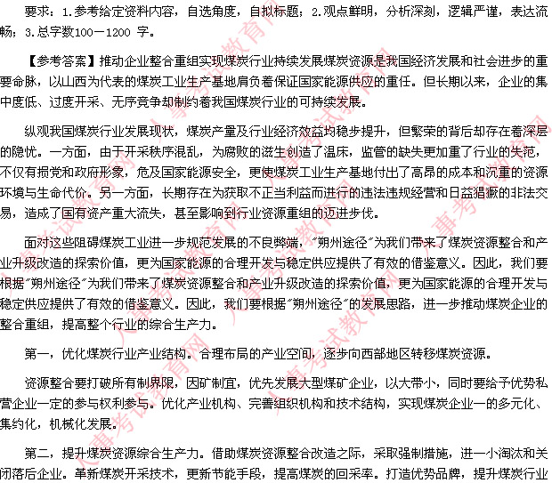的竞争力。以煤炭企业为依托，优化投资结构，带动相关产业和所在地区经济发展。
第三，加强煤炭生产监督管理。改变过度干预模式，以宏观调控和经济手段为主，对煤炭企业进行适度管理。严厉整治违法违规经营行为，根据不同对象及情况确定合理补偿标准。
加强监管力度，对不合规定的企业要进行停产整顿，保障安全生产。明确评估标准和内容，规范整合流畅，保障整合过程的公开、透明。
第四，保障矿区生态绿化和修复。加大对生态环境的补贴力度，按照"以煤补林"，"以黑补绿"的要求，做好矿区生态绿化和修复工作。增强环境意识，加强企业社会责任感，促进经济效益与环境效益的协调统一，从而实现煤炭行业的可持续发展。
煤炭产业健康发展事关国民经济发展和能源安全大局。面对世界愈演愈烈的低碳经济风潮，我国煤炭产业必须改变多、小、散、乱的格局，追求规模、效益、绿色的发展模式。"朔州途径'正是这一发展模式的最好注脚。各地必须结合实际，推进煤炭产业的资源整合、结构调整、产能优化，促进其持续健康发展。（1087 字）

